网络安全等级保护基本要求
安全计算环境-中间件
测评指导书
（安全通用要求）
(三级)

（征求意见稿）

2024年09月

版本说明
版本号 | 修订内容（附条款号） | 修订时间 | 编制人 | 备注
V0.1 | 征求意见稿

使用说明
- 无单独登录管理界面的中间件（如IS、nginx、apache、未启用管理界面的tomcat等），仅适用安全审计a-d、入侵防范e、数据完整性b几个条款，其他均不适用，正文中不再单独说明，同时需跳过前述条款中针对有管理界面中间件的测评方法和判定项；
- 具有完整身份鉴别、访问控制等功能的中间件（如WebLogic、金蝶、东方通、启用管理界面的tomcat等）适用全部条款；
- 部分应用系统直接运行jar、exe程序包的可能无中间件；
- Redis主要用作数据缓存，而非数据存储及处理，作为中间件。

行号 | 控制点 | 安全要求 | 测评方法 | 预期结果或主要证据 | 符合判定 | 备注
 |  | 信息收集 | - 记录中间件的访问地址；  - 核查并记录中间件的名称及版本号。  具有管理界面的可在管理界面中查看  没有管理界面的详见附录1 | - 中间件访问地址；  - 记录中间件的开发单位；  - 记录中间件版本号 |  | 该项不用写在结果记录表，自建资产表或其他方式记录  暂时没有示例
 | 身份鉴别 | a）应对登录的用户进行身份标识和鉴别，身份标识具有唯一性，身份鉴别数据具有复杂度要求并定期更换； | - 访谈系统管理员并验证，是否采取措施对登录中间件的用户进行标识和鉴别，如用户名+口令等方式；  - 核查用户在中间件中的标识方式是否具有唯一性，尝试创建用户名相同的账户，应不成功；  - 尝试创建空口令账户，应不成功；  - 查看中间件中是否存在配置用户口令强度策略的功能，如有，是否合理配置，如口令长度不低于8位，四种元素至少包含两种；  - 查看中间件中是否存在配置用户口令有效期的功能，如有，是否合理配置，如口令有效期90天。 | - 使用有效方式对登录中间件的用户进行身份标识和鉴别；  - 使用有效方式对用户进行身份标识，身份标识具有唯一性。  - 中间件中不存在空口令、弱口令的账户；  - 已为中间件配置口令策略，长度不低于8位，四种元素至少包含两种；  - 已为中间件配置口令更换策略，管理员定期更改口令。 | 1-5均符合 | 定期更换口令策略没有确切的书面要求，目前采纳金标不超过6个月的要求
 |  | b）应具有登录失败处理功能，应配置并启用结束会话、限制非法登录次数和当登录连接超时自动退出等相关措施； | - 访谈并核查是否配置登录失败处理功能；  部分中间件可能不会在前台页面显示相关配置，应进行试验，输入正确用户名及错误口令进行登录操作，观察中间件是否提示x次后锁定账户，或尝试10次后账户被锁定。  - 访谈并核查是否启用超时退出功能  部分中间件可能不会在前台页面显示相关配置，应进行试验，在一台终端登录中间件后记录登录时间，在约1小时后进行操作查看是否退出。 | - 已配置并启用了登录失败处理功能，登录失败处理功能覆盖到中间件中的全部账户，且锁定策略合理（一般次数不大于10次，锁定时间不小于1分钟）；  - 已配置并启用了登录连接超时自动退出功能，并合理配置超时时间（一般不大于一小时）。 | 1-2均符合
 |  | c）当进行远程管理时，应采取必要措施防止鉴别数据在网络传输过程中被窃听； | - 核查是否使用HTTPS协议登录设备中间件；  - 【可选】如未采用HTTPS协议，则访谈并核查是否采取其他措施防止鉴别信息在网络中传输的过程中被窃听。  详见附录 | - 通过HTTPS协议访问中间件，能够保证鉴别信息在通信过程中的保密性。  - 采用【密码算法】对口令进行加密后传输，能够保证鉴别信息在通信过程中的保密性。 | 1或2符合 | 2需记录具体算法名称
 |  | d）应采用口令、密码技术、生物技术等两种或两种以上组合的鉴别技术对用户进行身份鉴别，且其中一种鉴别技术至少应使用密码技术来实现。 | - 访谈系统管理员，是否采用两种或两种以上技术进行身份鉴别（双因子身份鉴别），如在口令之外还同时采用数字证书、短信验证码、指纹、TOTP动态口令等方式进行身份鉴别；  - 如使用了双因子身份鉴别功能，核查第二种鉴别方式是否采用了密码技术，如密钥、数字证书、TOTP动态口令等，短信验证码、指纹等一般未采用密码技术。 | - 采用了如口令、密钥、动态口令、数字证书、生物技术等两种或两种以上组合的鉴别技术对用户身份进行鉴别；  - 其中至少一种鉴别技术使用密码技术来实现。 | 1-2均符合 | 如仅使用一种方式，就算是密码技术也不符合
 | 访问控制 | a）应对登录的用户分配账户和权限； | - 访谈系统管理员，中间件中存在哪些角色，是否为不同角色划分了不同权限；  - 访谈系统管理员，中间件中是否存在超级管理员权限的角色或账户；  - 访谈并核查，超级管理员账户由哪位管理员使用，是否对其使用进行了管控。 | - 已对需要登录中间件的用户分配了账户；  - 已为账户分配了不同的角色；  - 已删除默认账户，或对其使用进行了管控。 | 1-3均符合
 |  | b）应重命名或删除默认账户，修改默认账户的默认口令； | - 访谈系统管理员，中间件中是否存在默认账户，如admin；  - 如未改名、删除或禁用，则访谈是否已修改安装时设置的口令。 | - 已改名、删除或禁用默认账户；  - 已修改默认账户的口令。 | 1或2符合
 |  | c）应及时删除或停用多余的、过期的账户，避免共享账户的存在； | - 访谈系统管理员各账户的用途，确认账户是否属于多余的、过期的账户，如测试账户、转岗离职等人员使用的账户；  - 访问管理员数量及账户使用情况，确认是否存在多位管理员使用同一账户的情况。 | - 不存在多余账户、过期账户，所有未停用的账户都是需要使用的；  - 管理员使用各自的账户进行管理，不存在多人共用同一账户情况。 | 1-2均符合
 |  | d）应授予管理用户所需的最小权限，实现管理用户的权限分离； | - 核查是否对账户进行角色划分且只授予账户必须的最小权限，如划分为系统管理员、安全管理员、审计管理员等，各角色的权限相互分离、相互制约；  - 访谈是否对超级管理员账号使用进行了管控，比如对超级管理员账户的口令进行了管控，使用时需经过申请审批流程等。 | - 已根据管理员的职责分配了相应的账户；  - 已为各账户分配了相应的权限，实现了关键权限的分离；  - 分配的权限符合最小权限原则；  - 已对超级管理员账户的使用进行了管控。 | 1-4均符合
 |  | e）应由授权主体配置访问控制策略，访问控制策略规定主体对客体的访问规则； | - 访谈是否指定特定管理员对访问控制策略进行配置；  - 访谈前一要求项中各账户的访问控制策略是否与安全策略一致；  - 尝试登录不同账户，核对访问控制策略是否有效。 | - 已指定特定的管理员对访问控制策略进行配置；  - 访问控制策略与安全策略一致；  - 访问控制策略有效控制了主体对客体的访问。 | 1-3均符合 | 一般见不到成文的安全策略，安全策略的配置与访谈结果一致即可
 |  | f）访问控制的粒度应达到主体为用户级或进程级，客体为文件、数据库表级； | / | 中间件的访问控制粒度已达到主体为用户或进程级，客体为中间件中的功能以及功能所对应的文件级。 | 默认符合
 |  | g）应对重要主体和客体设置安全标记，并控制主体对有安全标记信息资源的访问。 | / | 未提供对重要主体和客体设置安全标记的功能。 | 默认不符合
 | 安全审计 | a）应启用安全审计功能，审计覆盖到每个用户，对重要的用户行为和重要安全事件进行审计； | - 核查中间件中是否存在日志等功能模块，可以通过其查询到中间件中的操作日志；  - 如中间件中未见日志等功能模块，则核查相关配置确定日志文件保存位置并核查内容是否完整，是否覆盖到中间件中的全部账户、是否对重要用户行为进行记录，如登录、退出、修改口令、修改中间件配置等。 | - 中间件中提供了审计记录功能；  - 审计范围覆盖了中间件中的全部用户；  - 审计记录的内容包括了登录、退出、修改口令、修改中间件配置资源访问等重要操作 | 1-3均符合 | 需要访谈的时候问日志功能，结果记录按条款写审计
 |  | b）审计记录应包括事件的日期和时间、用户、事件类型、事件是否成功及其他与审计相关的信息； | - 核查日志记录是否包含事件的日期和时间、用户、IP地址、类型、操作等信息；  - 核对最新日志记录的时间是否与北京时间一致。 | - 审计记录包含事件的日期和时间、用户、IP地址、类型、操作等信息；  - 中间件记录的审计记录时间与北京时间一致。 | 1-2均符合
 |  | c）应对审计记录进行保护，定期备份，避免受到未预期的删除、修改或覆盖等； | - 核查中间件前端是否提供删除日志的功能；  - 访谈对日志记录的备份情况；  日志保存在文件中的日志一般需要专门备份，本地保存满足六个月判部分符合  - 核查备份的日志记录是否达到六个月。 | - 中间件中不能对审计记录进行操作；  - 已对审计记录进行了备份；  - 当前可查询到六个月以前的审计记录。 | 1-3均符合 | 系统上线未达6个月，如采取的审计措施能保证日志存储达6个月及以上，则判定为符合。  系统上线超过6个月，当前可见的日志未达到6个月，但采取的审计措施能保证日志存储达6个月及以上，则判定为不符合，不判高风险。
 |  | d）应对审计进程进行保护，防止未经授权的中断。 | - 访谈并核查中间件中是否存在关闭日志记录的功能；  - 如有关闭功能，则访谈并核查是否对具有关闭权限的账户进行了管控；  - 访谈并核查是否对超级管理员账户的使用进行了管控。 | - 中间件中不提供关闭审计进程的功能；  - 普通用户不能对审计功能进行配置；  - 已对超级管理员、审计员权限的使用进行了管控。 | 1符合或2-3符合 | 一般中间件不提供关闭审计记录的功能  如果是没有控制台的中间件，相关管理员权限指的是操作系统相关账户或权限
 | 入侵防范 | a）应遵循最小安装的原则，仅安装需要的组件和应用程序； | / | 根据 GB/T 28448-2019《信息安全技术 网络安全等级保护测评要求》，该测评单元的测评对象不包括中间件，此项不适用。 | 不适用
 |  | b）应关闭不需要的中间件服务、默认共享和高危端口； | / | 根据 GB/T 28448-2019《信息安全技术 网络安全等级保护测评要求》，该测评单元的测评对象不包括中间件，此项不适用。 | 不适用
 |  | c）应通过设定终端接入方式或网络地址范围对通过网络进行管理的管理终端进行限制； | / | 根据 GB/T 28448-2019《信息安全技术 网络安全等级保护测评要求》，该测评单元的测评对象不包括中间件，此项不适用。 | 不适用
 |  | d）应提供数据有效性检验功能，保证通过人机接口输入或通过通信接口输入的内容符合中间件设定要求； | - 访谈管理员，系统是否提供数据有效性校验功能，对输入的数据进行过滤或处理；  - 尝试输入不符合格式要求的数据，观察系统是否做出正确的处理；  - 对系统进行漏洞扫描，核查系统是否存在注入、XSS等与输入有效性校验相关的漏洞。 | - 系统提供了数据有效性检验功能，对通过界面或接口输入数据的长度、数据格式等进行检查和验证。如已对通过输入框或接口输入的单引号、分号等敏感符号进行了过滤、已对上传文件进行了文件类型特征检测等；  - 经漏洞扫描、渗透测试未发现SQL注入或XSS等漏洞。 | 1-2均符合
 |  | e）应能发现可能存在的已知漏洞，并在经过充分测试评估后，及时修补漏洞； | - 访谈系统管理员是否定期对中间件进行漏洞扫描。  - 访谈是否对扫描发现的漏洞进行评估和修补；  - 开展漏洞扫描，核查中间件中是否存在高风险漏洞。 | - 具有及时、全面发现漏洞的机制，如定期进行漏洞扫描。  - 不存在高风险漏洞或对发现的漏洞在经过测试评估后进行修补。  - 在测评过程中进行漏洞扫描未发现高危漏洞。 | 1-3均符合
 |  | f）应能够检测到对重要节点进行入侵的行为，并在发生严重入侵事件时提供报警。 | / | 根据 GB/T 28448-2019《信息安全技术 网络安全等级保护测评要求》，该测评单元的测评对象不包括应用系统，此项不适用。 | 不适用
 | 可信验证 | a）可基于可信根对计算设备的中间件引导程序、中间件程序、重要配置参数和应用程序等进行可信验证，并在应用程序的关键执行环节进行动态可信验证，在检测到其可信性受到破坏后进行报警，并将验证结果形成审计记录送至安全管理中心。 | 1)应核查是否基于可信根对设备的中间件引导程序、中间件程序、重要配置参数和关键应用程序等进行可信验证  2)应核查是否在应用程序的关键执行环节进行动态可信验证  3)应测试验证当检测到设备的可信性受到破坏后是否进行报警  4)应测试验证结果是否以审计记录的形式送至安全管理中心 | - 已基于可信根对计算设备的中间件引导程序、中间件程序，重要配置参数和应用程序等进行可信验证；  - 已在应用程序的关键执行环节进行动态可信验证；  - 当检测到计算设备的可信性受到破坏后可以进行报警；  - 验证结果以审计记录的形式送至安全管理中心。 | 1-4均符合 | 默认不符合
 | 数据完整性 | a）应采用校验技术或密码技术保证重要数据在传输过程中的完整性，包括但不限于鉴别数据、重要业务数据、重要审计数据、重要配置数据、重要视频数据和重要个人信息等； | - 如中间件为B/S架构，使用HTTPS协议访问中间件默认符合；  - 【可选】如未采用HTTPS协议，则访谈并核查是否采取其他措施保证重要数据在传输过程中的完整性；  - 如需先建立VPN连接后访问的，则访谈并核查是否所有用户均通过VPN访问系统。 | - 通过HTTPS协议访问中间件，能够保证鉴别信息、配置数据在通信过程中的完整性。  - 采用【密码算法】对数据包进行完整性校验，能够保证鉴别信息、配置数据在通信过程中的完整性。  - 使用VPN建立加密通道访问中间件，能够保证鉴别信息、配置数据在通信过程中的完整性。  如无HTTPS或VPN判符合需要提供可以辨识特定测评对象具体配置的截图、照片、日志、pacp文件至少一项备查，要求等同密评。 | 1或2或3符合 | 数据完整性关注鉴别数据、配置数据  如没有HTTPS或VPN一般不符合
 |  | b）应采用校验技术或密码技术保证重要数据在存储过程中的完整性，包括但不限于鉴别数据、重要业务数据、重要审计数据、重要配置数据、重要视频数据和重要个人信息等。 | - 访谈并核查是否采取密码技术对鉴别信息、配置数据进行存储完整性保护；  - 可修改中间件的鉴别信息、配置数据，核查中间件是否能够检测到鉴别信息、配置数据被修改的情况。（涉及修改操作必须得到用户允许）。 | - 已对中间件进行加固，采用【某种方式】对鉴别信息、配置数据进行完整性保护；  - 修改中间件存的鉴别信息、配置数据后，中间件能够检测到【重要业务数据、重要个人信息】被修改的情况并发出提示信息。  判符合需要提供可以辨识特定测评对象具体配置的截图、照片、日志、pacp文件至少一项备查，要求等同密评。 | 1-2均符合 | 默认不符合  没有界面的中间件只关注配置数据
 | 数据保密性 | a）应采用密码技术保证重要数据在传输过程中的保密性，包括但不限于鉴别数据、重要业务数据和重要个人信息等； | - 如中间件为B/S架构，使用HTTPS协议访问中间件默认符合；  - 【可选】如未采用HTTPS协议，则访谈并核查是否采取其他措施保证重要数据在传输过程中的保密性（详见《应用系统》附录1）；  - 如需先建立VPN连接后访问的，则访谈并核查是否所有用户均通过VPN访问系统。 | - 通过HTTPS协议访问中间件，能够保证鉴别信息在通信过程中的保密性。  - 采用【密码算法】对口令进行【散列运算、加密】后传输，能够保证鉴别信息在通信过程中的保密性。  - 使用VPN建立加密通道访问中间件，能够保证鉴别信息在通信过程中的保密性。 | 1或2或3符合 | 数据保密性关注鉴别数据
 |  | b）应采用密码技术保证重要数据在存储过程中的保密性，包括但不限于鉴别数据、重要业务数据和重要个人信息等。 | - 访谈管理员口令的保存方式，如使用【密码算法】进行散列运算后保存、加盐后使用【密码算法】进行散列运算后保存、使用【密码算法】进行加密后保存。 | - 采用【】算法对口令进行加密后保存，能够保鉴别信息在存储过程中的保密性。  - 采用【】算法对口令进行散列运算后保存，能够保证鉴别信息在存储过程中的保密性。 | 1或2符合 | 需记录具体算法名称  单纯使用MD5算法的，因其抗彩虹表能力较弱判部分符合
 | 剩余信息保护 | a）应保证鉴别数据所在的存储空间被释放或重新分配前得到完全清除； | - 对于B/S架构的中间件，访谈并核查cookies中的会话信息的释放方式（详见《应用系统》附录2）。 | - 在浏览器cookies中保存session信息，过期时间为当前会话，在关闭浏览器或退出中间件后自动清除cookies中的数据。 | 1符合
 |  | b）应保证存有敏感数据的存储空间被释放或重新分配前得到完全清除。 | / | 中间件的配置数据中不包括敏感数据，本项不适用。 | 不适用
附录1：定位中间件安装及配置文件路径
- 通过ps命令核查是否存在中间件相关进程
# ps -ef |grep tomcat
##通过grep在ps的结果中匹配包含关键字的行，将tomcat替换为其他中间件名称查询其他中间件，一般情况均为小写
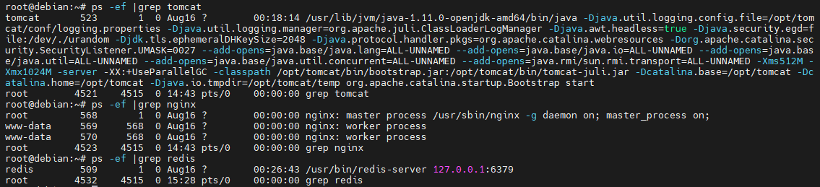
- （tomcat）如上图可见-Dcatalina.base=/opt/tomcat，表示tomcat的安装路径在/opt/tomcat
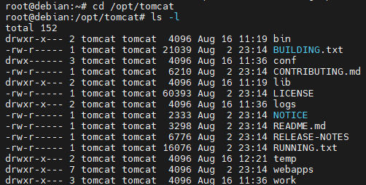
bin #执行文件路径
conf #配置文件路径
logs #日志路径
webapps #应用程序路径
- （tomcat）执行命令查看版本
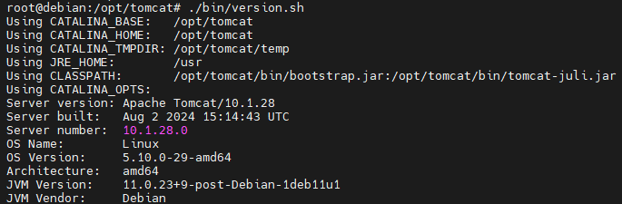
主要关注Server version: Apache Tomcat/10.1.28
- （tomcat）查看配置路径
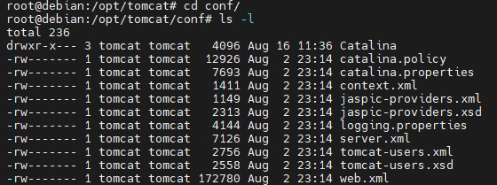
server.xml：Tomcat的主配置文件，包含Service, Connector, Engine, Realm, Valve, Hosts主组件的相关配置信息；
logging.properties：日志相关配置；
tomcat-users.xml：Tomcat自带的manager默认情况下会用到此文件；在Tomcat中添加/删除用户，为用户指定角色等将通过编辑此文件实现；
全部配置文件信息详见《Tomcat配置文件详解》
#观察以上两张截图，配置文件的时间均相同，且与Server built时间相同（UTC+8），即表示配置文件自安装后未被修改过，如果在实际测评中遇到这种情况可认为该tomcat为多余软件，一般情况下运行业务至少需要配置server.xml文件
#核查tomcat-users.xml中所有的行均为注释，或未开放服务器的8080端口均认为未启用tomcat的控制台，如启用控制台的需要在tomcat-users.xml中配置不常见的用户名和强口令，并最好限制访问地址；7.0以后的版本带有登录失败处理功能，失败5次后锁定。
- （nginx）查看版本和运行参数
如第一张图可见系统中运行了nginx，执行命令查看nginx版本和运行参数。小写v只显示版本号，大写V显示版本信息和运行参数
# /usr/sbin/nginx -V
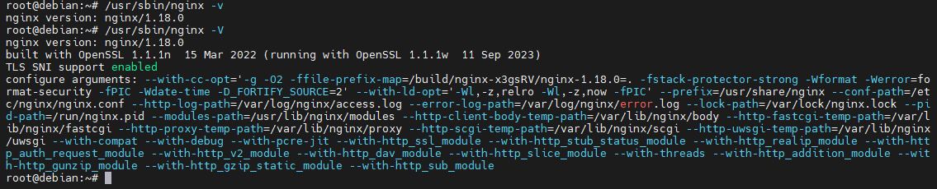
在运行参数中可见配置文件为/etc/nginx/nginx.conf，访问日志为/var/log/nginx/access.log，错误日志为/var/log/nginx/error.log
- （redis）查看版本和运行参数
在第一张图可见运行了redis，监听地址127.0.0.1，监听端口6379
# /usr/bin/redis-server -v
执行命令查看服务器运行信息
# redis-cli -h 127.0.0.1 -p 6379 info
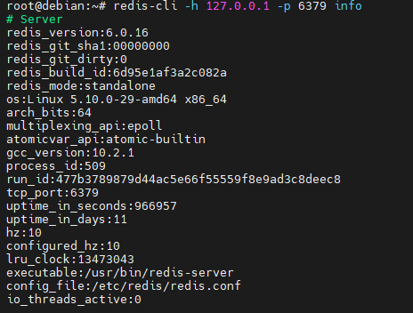
重点关注第一行的版本号，倒数第二行的配置文件

